**●¿Qué tipo de ejecución (compilado, interpretado, etc) tiene el lenguaje?**

Typescript: es un lenguaje compilado o transpilado que genera código Javascript, es decir escribirás código Typescript pero el producto final, el que se ejecuta es Javascript.

Erlang: El subconjunto de programación secuencial de Erlang es un lenguaje funcional, con evaluación estricta, asignación única, y tipado dinámico.

**● ¿Para qué tipo de desarrollo se utiliza normalmente el lenguaje?**

Typescript: es usado para desarrollar aplicaciones JavaScript que se ejecutarán en el lado del cliente o del servidor, o extensiones para programas (Node. js y Deno).

Erlang: Fue diseñado para escribir programas concurrentes que se ejecutan indefinidamente. Los procesos son ligeros, no tienen memoria compartida, se comunican con el paso de mensajes asíncronos y pertenecen al lenguaje (y no al sistema operativo).

**● ¿Con qué ide o editor de texto puede utilizar el lenguaje? Nombre de una librería o framework famoso del mismo**.

Typescript: En la actualidad existen múltiples editores, como Sublime Text, Vim, Emacs, Webstorm y el propio Visual Studio Code de Microsoft. TypeScript 0.9, lanzado en 2013, agregó soporte para genéricos. Framework: NestJs.

Erlang: Para el lenguaje de programación Erlang el entorno de desarrollo IntelliJ, con la Community Edition es más que suficiente. Phoenix es un framework muy conocido.

**● Investigar y realizar en la sintaxis del lenguaje dado, la siguiente operación matemática:**

x = 4

y = 5

z = x + y

TypeScript

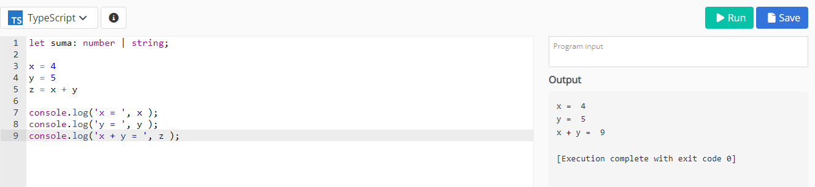

Erlang